北京市密云县2014-2015学年度第一学期期末考试
初三化学试卷
考生  须知 | 1.本试卷共8页，包括四道大题（35个小题），满分80分。考试时间100分钟。  2.请在试卷和答题纸上相应位置准确填写学校名称、班级、姓名和考号。  3.选择题（1-25题）答案请用2B铅笔填涂在答题卡相应的位置上，非选择题（26-35题）请用黑色字迹签字笔在答题纸上作答，在试卷上作答无效。  4.考试结束后，将试卷、答题卡一并交回。
可能用到的相对原子质量：H-1, C-12, O-16, N-14, S-32, Cu-64
一、选择题(以下各小题四个选项中只有一个正确选项,本题包含25道小题,共25分)
1. 空气成分中，体积分数约占78％的是
A． 氮气 B． 氧气 C． 二氧化碳 D． 稀有气体
2. 地壳中含量最多的金属元素是
A．氧 B．硅 C．铝 D．铁
3. 下列标识与消防安全无关的是
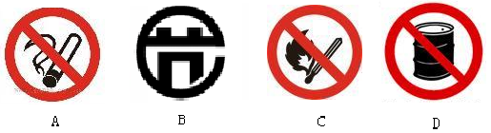
4. 决定元素种类的是原子的
A．质子数 B．中子数 C．电子数 D．最外层电子数
5.下列镁元素的元素符号书写正确的是
A. mg B. Mg C. MG D. mG
6. 下列物质在氧气中燃烧，有大量白烟产生的是
A. 木炭 B.铁丝 C.红磷 D.石蜡
7. 下列气体不属于空气污染物的是
A． 二氧化硫 B． PM2.5 C． 一氧化碳 D． 二氧化碳
8. 生活中常见的下列物质，属于溶液的是
A．蔗糖水 B．泥水 C．牛奶 D.蒸馏水
9. 2013年密云县荣获“最美中国”生态旅游目的地市（县）称号，这就要求我们更要加大对自然生态系统和环境的保护力度，下列做法不符合这一要求的是
A. 实行垃圾分类回收再利用 B. 焚烧树叶以减少垃圾的运输量
C. 生活污水集中处理后再排放 D. 推广绿色农业减少化肥农药的使用
10. 在温室大棚中种植蔬菜时，常向棚内施放适量的二氧化碳，其主要目的是
A．使害虫窒息死亡,防止植物病虫害
B．避免棚内发生火灾[来源:Z#xx#k.Com]
C．促进植物光合作用,提高蔬菜的产量和质量
D．产生温室效应，提高棚内温度
11. 根据你的生活经验和所学知识判断,下列做法合理的是
A. 若电脑着火,应立即用水浇灭
B. 室内起火，立即打开所有的门窗
C. 炒菜时油锅不慎着火,迅速盖上锅盖
D. 厨房燃气泄漏，立即打开电灯检查
12. 活性炭可用于除去冰箱中的异味， 是因为它具有
Ａ.导电性 Ｂ.稳定性 Ｃ. 吸附性 Ｄ.可燃性
13. 人们常说“牛奶补钙”、“碘盐补碘”，这里的“钙”、“碘”指的是
A.原子 B.分子 C.离子 D.元素
14.稀土元素是一类有重要用途的资源。铈（Ce）是一种常见的稀土元素，下列有关说法
错误的是 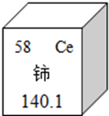
A.铈的原子序数是58
B.铈属于非金属元素
C.铈原子中的质子数是58
D.铈的相对原子质量是140.1
15. 下列化学符号表示两个氧原子的是
A．2O B．2O₂ C．CO₂ D．O₂
16. “○” 和“●” 表示不同元素的原子， 以下图示表示单质的是
17.工业用盐亚硝酸钠（NaNO₂）误作食盐，会使人中毒死亡。亚硝酸钠中氮元素的化合价是A.＋2 B.＋3 C.＋4 D.＋5
18. 1992年，我国科学家首次发现了汞元素的一种新原子， 这种汞原子的相对原子质量为208， 核电荷数为80， 这种汞原子的核外电子数为
A．80 B．128 C．208 D．288
19.下列哪种方法清洗餐具上的油污效果最好
A． 冷水 B． 热水
C． 冷水中滴入几滴洗涤剂 D． 热水中滴入几滴洗涤剂
20.下列关于常见物质用途的描述不正确的是
A．干冰升华吸热，可用作制冷剂 B．金刚石坚硬，可用作钻探机的钻头
C．氧气支持燃烧，可用于登山和潜水 D．氮气性质稳定可用于做焊接金属的保护气
21. 正确的实验操作对实验结果、人身安全都非常重要。下列实验操作正确的是
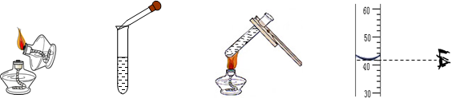
A．点燃酒精灯 B．滴加液体 C．加热液体 D．读取液体体积
22. 压瘪的乒乓球放入热水中重新鼓起,是因为
A. 球内的气体分子个数增多
B. 球内的气体分子之间间隔变大
C. 球内的气体分子体积变大
D. 球内的气体分子受热发生化学反应生成新的分子
23. 甲、乙两种固体的溶解度曲线如右图所示。下列说法中， 正确的是
A.20℃时， 甲、乙溶液中溶质的质量分数一定相等
B.40℃时， 分别在两个盛有100 g水的烧杯中加入50g 甲、乙，所得溶液溶质的质量分数相等
C.40℃时， 分别在两个盛有100 g水的烧杯中加入30 g 甲、乙，同时降温至20℃， 甲、乙溶液中均无晶体析出
D.20℃时， 分别在在两个盛有100 g水的烧杯中加入40 g 甲、乙， 加热到40℃，甲、乙溶液均为饱和溶液
24.下列实验能达到实验目的的是
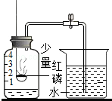 | 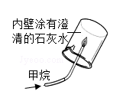 | 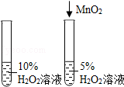 | 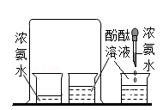
A. 探究空气中氧气含量 | B. 验证甲烷（CH₄）燃烧生成二氧化碳和水 | C. 探究反应物浓度对反应速率的影响 | D.探究分子运动

25.下列4个坐标图分别示意实验过程中某些量的变化，其中正确的是
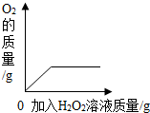 | 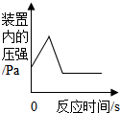 | 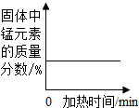 | 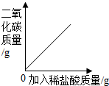
A.向盛有MnO₂的烧杯中加入H₂O₂溶液 | B.在某一密闭装置内点燃红磷 | C.加热一定量高锰酸钾固体 | D.向一定量石灰石中滴加稀盐酸

二、填空题（本题共包含5道小题，共30分）
26.（6分）水是重要的自然资源。
（1）保持水的化学性质的最小粒子是_________。（填 “氢原子”、“氧原子”或“水分子”）
（2）生活中离不开水，图甲是家用简易净水器的示意图，其中石英沙和膨松棉在水的净化过程中的作用是________。有些地区的地下水硬度比较大，生活中可以通过以下 方法降低水的硬度。（填写正确选项的序号）
a静置 b煮沸 c加肥皂水 d加漂白粉
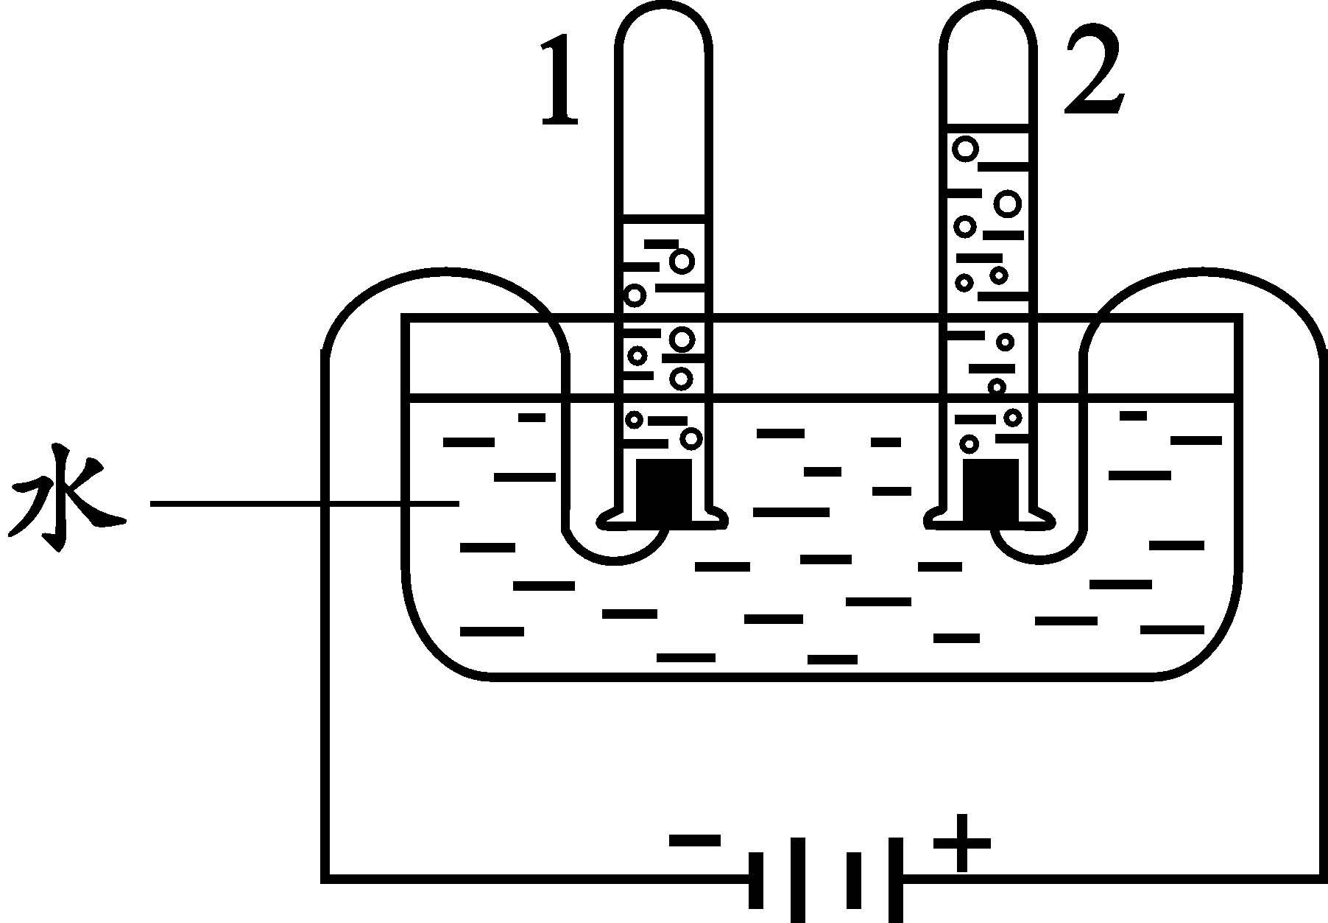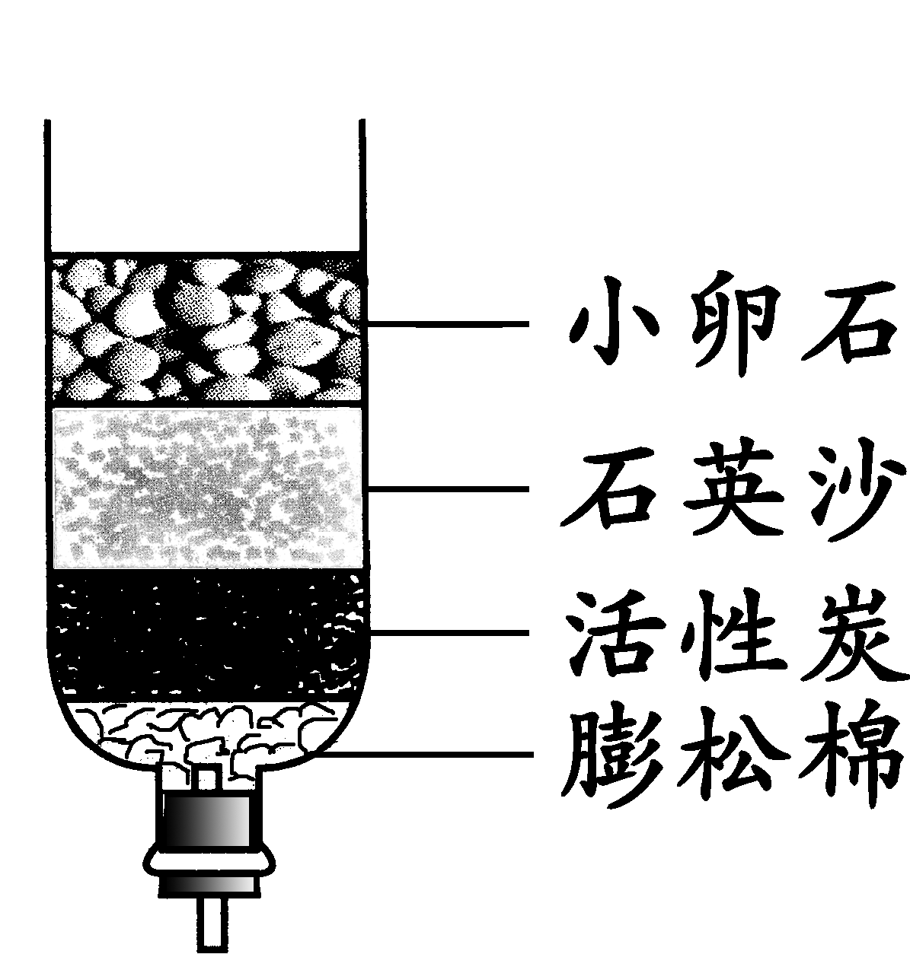
图甲 图乙
（3）图乙是电解水的实验，试管1中得到的气体为_______，此反应化学方程式为_______________________________。
（4）水常用来配制溶液，现将100g、95%的乙醇溶液稀释为75%的乙醇溶液用于医用消毒，需要加水的质量为______g。（结果保留一位小数）
27.（6分）燃烧是我们非常熟悉的化学反应。
（1）右图是用实验方法来探究燃烧的条件，通过观察到铜片上的白磷①燃烧、热水中的白磷②不燃烧的现象，得出燃烧的条件之一是________________________；要使铜片上的红磷③也燃烧需要进行的操作是_____________________；实验中在铜片上倒扣一个烧杯的目的是______________。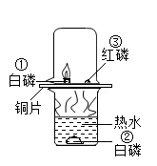
（2）近百年来大气中二氧化碳含量不断上升，其主要原因是化石燃料的燃烧，化石燃料包括煤、石油和_________。为减少二氧化碳的排放，科学家将二氧化碳和氢气在催化剂和加热的条件下反应，转化为水和甲烷，写出该反应的化学方程式 ____________________。
（3）目前甲醇（CH₃OH）作为一种新型燃料正受到广泛重视，因其燃烧对环境影响小，是未来汽车理想的燃料。下列关于甲醇的叙述中正确的是____________（填写正确选项的序号）
A．1个甲醇分子是由1个碳原子、4个氢原子和一个氧原子构成的
B．甲醇的相对分子质量为32g
C．甲醇中碳、氢元素的质量比为1：4
D．48g甲醇中含18g碳元素
28.（6分）溶液在生命活动和生产生活、科学实验中都有着广泛的应用。
（1）氯化钠溶液中的溶质是____________（填名称或化学式均可）。
（2）配制100克0.9%的生理盐水，需要的仪器为药匙、托盘天平、烧杯、胶头滴管、玻璃棒和_______，其中玻璃棒的作用是___________。
（3）下表是NaCl和NH₄Cl在不同温度下的溶解度表，根据下表回答问题
①如图 60℃时，向两个分别盛有50g NaCl和NH₄Cl的烧杯中，各加入100 g的水，充分溶解后，得到饱和溶液的是_________溶液。(填写烧杯的编号)
温度／℃ |  | 0 | 20 | 40 | 60 | 80 | 100
溶解度/g[来 | NaCl | 35.7 | 36.0 | 36.6 | 37.3 | 38.4 | 39.8
溶解度/g[来 | NH₄Cl | 29.4 | 37.2 | 45.8 | 55.2 | 65.6 | 77.3
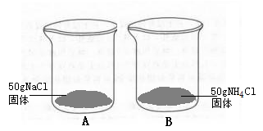
②采用一种方法，将上述烧杯中的剩余固体全部溶解，变为不饱和溶液。下列说法正确的是________（填字母序号）。（2分）
A．溶质的质量不变 B．溶剂质量一定变大 C．溶剂质量可能变大
D．溶液质量可能不变 E．溶液中溶质的质量分数一定减小
29.（6分）我们要能够由现象到性质、由宏观到微观、由定性到定量多角度的认识化学变化。
（1）我们曾经做如下图这一组对比实验，该对比实验得出的结论是______。（填写正确选项的序号）
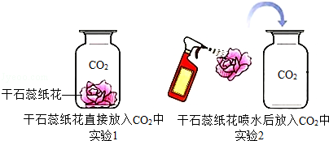
①CO₂密度比空气密度大 ②CO₂能够与水发生化学反应
③CO₂不能使干石蕊纸花变色 ④CO₂不支持燃烧
A． ①② B． ②③ C． ③④ D． ①④
（2） 下图是某反应的微观示意图（其中“ ” 和“” 分别表示氧原子和氢原子）。
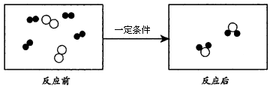
①“反应后”图示中应再填入_______ 个“ ” 微粒。
②请写出此反应的化学方程式______________________________。
（3）在一密闭容器内有4种物质A、B、C、D，它们在一定条件下发生化学反应。测得反应前后各物质的质量如下表所示。
物质 | A | B | C | D
反应前质量/g | 20 | 25 | 2 | 30
反应后质量/g | 30 | 21 | 2 | x
①x的值为_________。
②该反应所属的基本反应类型是____________。
③该反应中B和D两种物质变化的质量比为____________。
30. (6分)A、B、C代表三种单质，D、E、F代表三种化合物。其中B在常温下是气体，动植物呼吸、金属生锈、食物腐败变质都有B参加。F中各元素的质量比20:16:1。当C在B中点燃时会放出大量热，并伴有火星四射的现象，需要在集气瓶底部放少量细沙。当A与B以质量比为3:4发生反应时生成D，当以质量比为3:8发生反应时生成E。根据信息回答下列问题：
（1）写出下列物质的名称B_______；F________。
（2）写出下列反应的化学方程式：
① C在B中燃烧______________________________；
② A+B==E____________________________________；
③ A+B==D____________________________________；
④ E+F_____________________________________。
三、实验题（本题共包含3道小题，共19分）
31.（5分）根据下图回答问题。
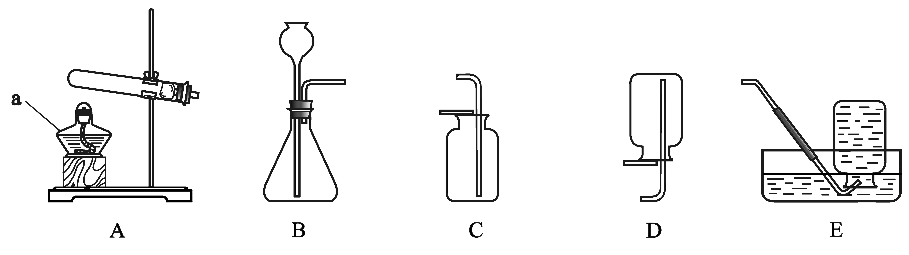
（1）实验仪器a的名称是______________。
（2）实验室用高锰酸钾制取氧气的化学方程式________________________________，
所选用的发生装置是_______________（填字母序号，下同）。
（3）实验室用大理石和稀盐酸制取二氧化碳所选用的收集装置是___________，其反应的化学方程式为____________________。
32. (7分)某化学兴趣小组设计了一组“吹气球”实验， 装置如下图：
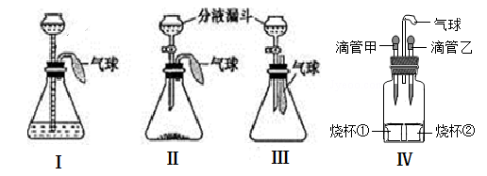
（1）向装置Ⅰ的长颈漏斗中加水，会看到气球胀大，一段时间内气球大小没有变化，说明___________。
（2）若应用装置Ⅱ生成O₂使气球胀大，则锥形瓶中所装的固体物质是_____________。
此反应的化学方程式为______________。
（3）若使装置Ⅲ中分液漏斗内的液体滴加到瓶内，振荡，液体仍然澄清，锥形瓶内的气球胀大，则装置内发生的反应可能是_____________。（写出该反应的化学方程式）
（4）在装置Ⅳ中，从下列物质中选择适当的液体和固体分别加入到滴管甲、乙和烧杯①、②中，并在填写下表中，使其符合以下现象：将滴管甲中的液体滴入烧杯①中，可观察到气球鼓起，一段时间后气球恢复原状，此时将滴管乙中的液体滴加进烧杯②中，气球再一次鼓起，一段时间后不恢复。（将下列选项的编号填写在下表中）
A.稀盐酸 B.水 C.氧化钙 D. 碳酸钙粉末 E.硝酸铵
产生以上不同现象的原因是 。
烧杯 | 所加物质 | 滴管 | 所加物质
 |  | 甲
 |  | 乙
33.（7分）某实验小组对“载人宇宙飞船或潜水艇中一般都要安装盛放过氧化钠（Na₂O₂）颗粒的装置”感到非常好奇，设计实验进行探究。
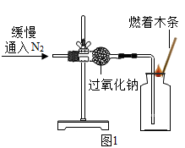 | 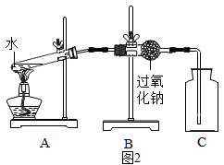 | 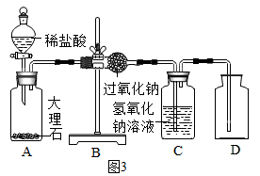
【提出问题】过氧化钠是否为一种制氧剂 ？ 与人呼出的哪种气体发生反应 ？
【查阅资料】①人呼出的气体中主要成分是N₂、O₂、CO₂和水蒸气等 。
②氮气和二氧化碳一样，一般都不能支持燃烧 。
③CO₂+2NaOH═Na₂CO₃+H₂O 。
④固体和液体反应制备气体，所得的气体中往往混有一定量的水蒸气 。
【提出猜想】过氧化钠与人呼出的N₂或CO₂或水蒸气反应并生成氧气。
【进行实验】
实验Ⅰ：验证过氧化钠与氮气反应并生成氧气。
（1）实验装置如图1所示。
（2）实验现象及结论：观察到______________的现象，判断过氧化钠与氮气没有发生反应。
实验Ⅱ：验证过氧化钠与水蒸气反应并生成氧气。
（1）同学们在老师的指导下设计了如图2所示装置。A装置的试管中发生的变化属于_______变化。（填“物理”或“化学”）
（2）实验现象及结论：带火星的木条复燃；过氧化钠与水蒸气发生反应并生成氧气。
实验Ⅲ：验证过氧化钠与二氧化碳反应并生成氧气。
（1）同学们又设计了如图3所示装置。
（2）实验记录
实验操作 |  | 主要实验现象 | 实验结论及解释
① | 检查装置的气密性。  向装置中加入药品。 | A装置中观察到产生大量气泡，固体逐渐溶解。C装置中有气泡出现。 | C装置作用是__________________。
① | 打开分液漏斗活塞，向A装置中缓慢加入稀盐酸。 | A装置中观察到产生大量气泡，固体逐渐溶解。C装置中有气泡出现。 | C装置作用是__________________。
② | ________________ | __________________ | 过氧化钠与二氧化碳反应并生成氧气。
【实验反思】
（1）根据实验Ⅱ和Ⅲ，某同学猜想过氧化钠与二氧化碳或水蒸气反应后，还产生了一种化合物，她的依据是___________________。
（2）另一同学对实验Ⅲ的设计提出疑问：该实验不能证明二氧化碳与过氧化钠确实发生了反应，你认为他的理由是________________________________。
四、计算题（本题包含2道小题，共6分,最终结果保留一位小数）
34.（3分）甲醇 （CH₃OH） 是重要的基础化工原料，其制备原理为：
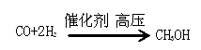
若消耗 28 t CO时， 计算生产甲醇的质量。

35.（3分）在电缆生产过程中会产生一定量的含铜废料。据报道，在通入空气并加热的条件下，铜与稀硫酸反应转化为硫酸铜。该反应的化学方程式：
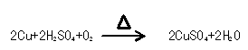
若选用的490g溶质的质量分数为20％的稀硫酸与铜恰好完全反应（含铜废料中其他杂质不反应也不溶于水），则反应后所得硫酸铜溶液的质量是多少克 ？

密云县2014-2015学年度第一学期期末考试
初三化学试卷
一、选择题
题号 | 1 | 2 | 3 | 4 | 5 | 6 | 7 | 8 | 9 | 10 | 11 | 12 | 13
答案 | A | C | B | A | B | C | D | A | B | C | C | C | D
题号 | 14 | 15 | 16 | 17 | 18 | 19 | 20 | 21 | 22 | 23 | 24 | 25
答案 | B | A | C | A | B | D | C | D | B | C | D | B

二、填空题
26.（1）水分子（2）过滤；b （3）氢气（H₂）；2H₂O^{通直流电}2H₂↑+O₂↑
（4）26.7g
27.（1）可燃物要与氧气充分接触；点燃；防止污染空气
（2）天然气；CO+4H₂^{催化剂，加热} 2H₂O+CH₄ （3）AD
28.（1）氯化钠（NaCl） （2）量筒；搅拌加速溶解 （3）①A ② BE
29.（1）B （2）①2个；②O₂+2H₂^{点燃}2H₂O （3）①24；②化合反应；③2:3
30.（1）O₂；Ca(OH)₂
（2）①3Fe+ 2O₂^{点燃} Fe₃O₄ ② C+O₂^{点燃} CO₂
③2C+O₂^{点燃} 2CO ④ CO₂+Ca(OH)₂==CaCO₃ ↓+ H₂O
三、实验题
31.（1）酒精灯
（2）2KMnO₄^{加热} K₂MnO₄ +MnO₂ +O₂↑ ；A
（3）C； CaCO₃ +2HCl== CaCl₂+ CO₂↑ +H₂O
32.（1）装置气密性好
（2）H₂O₂；2H₂O₂^{MnO2} O₂↑+2H₂O （3）CO₂+H₂O ==H₂CO₃
（4）烧杯①C 滴管甲B ；烧杯②D 滴管乙 A
产生不同现象的原因：氧化钙与水反应放热，使瓶内压强增大，冷却后恢复室温，瓶内压强也随之恢复，碳酸钙与盐酸反应生成气体使瓶内压强增大，气体不消失，瓶内压强不能恢复。
33.实验Ⅰ（2）燃着木条熄灭
实验Ⅱ（1）物理
实验Ⅲ （2）① C装置的作用是：除去未反应的CO₂；
② 用带火星的木条伸入集气瓶；木条复燃
实验反思（1）质量守恒定律，化学反应前后元素的种类不变。
（2）水也能与过氧化钠反应生成氧气，而制得的二氧化碳中混有水
四、计算题
34.32t
35.98g-------1分
Cu的质量64g-------1分
溶液的质量570g-----1分

